桃園市104年度成立校內永續校園與環境教育小組運作及分工合宜活動情形成果表
推動類別：■學校 □全市教育服務
活動屬性：■例行性 □非例行性
活動名稱：主持校內各項會議
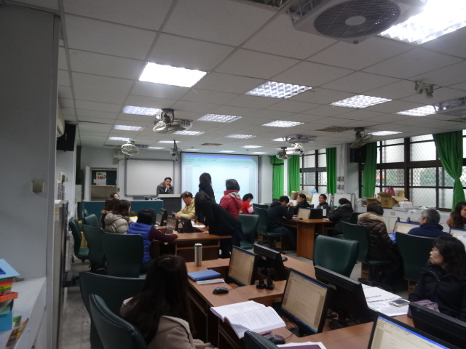 | 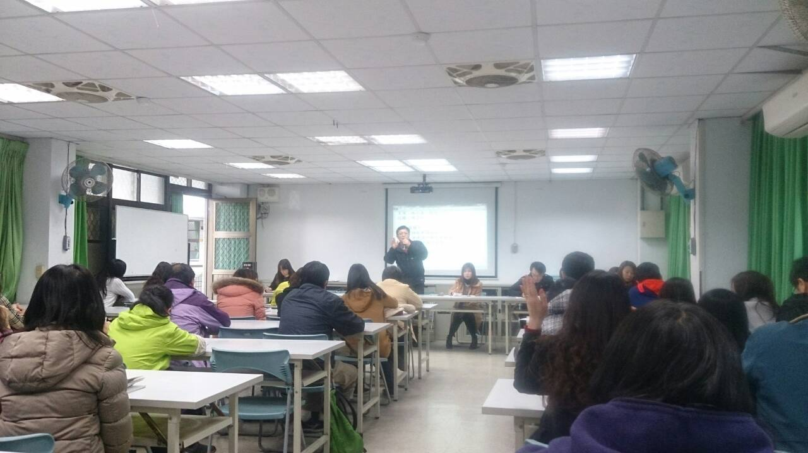
辦理日期：104年1月13日  照片說明：環境教育計畫之實施情形 | 辦理日期：104年2月25日  照片說明：教師夕會研討校內節能減碳方案
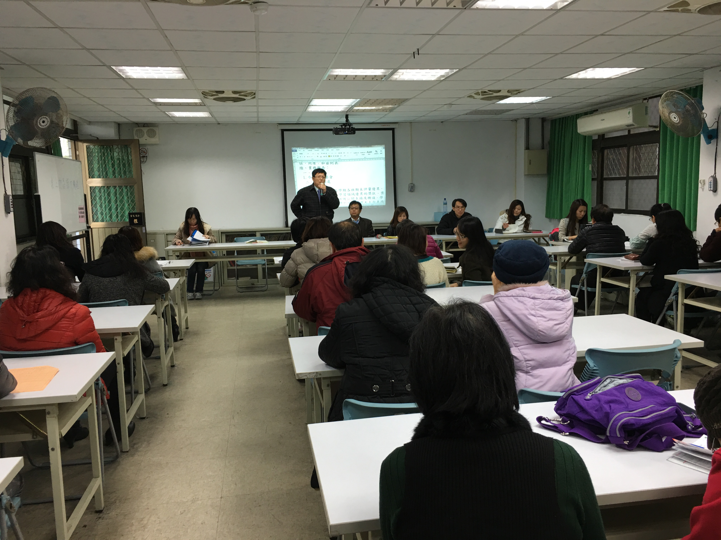 | 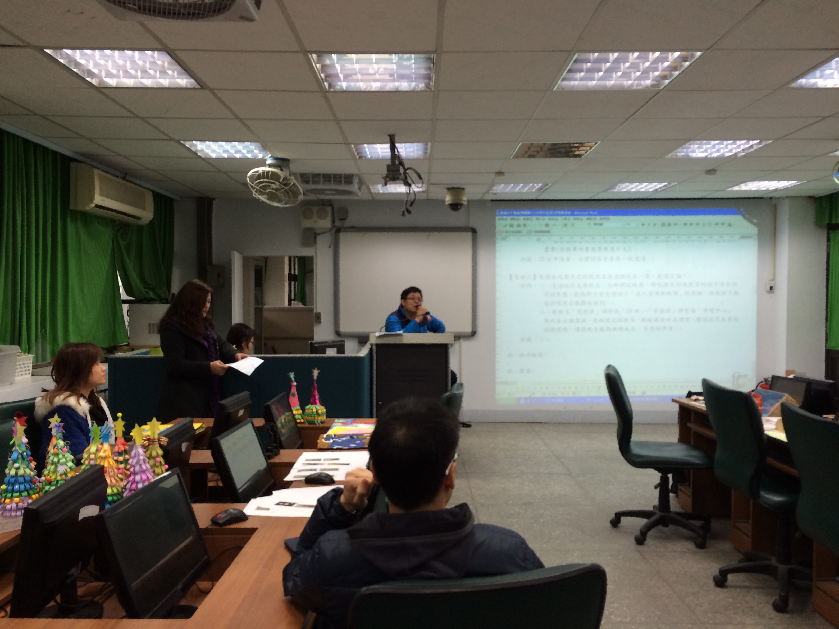
辦理日期：104年6月17日  照片說明：課發會: | 辦理日期：104年11月24日  照片說明：行政會議:

